Міністерство аграрної політики України
Роменський коледж Сумського НАУ

Реферат з предмету «Теплотехніка і гідравліка»
на тему: «Ідеальні цикли поршневих ДВЗ»

Ромни 2010
План

1. Цикли з підведенням теплоти, при сталому об’ємі в тиску
2. Цикли зі змінним підведенням теплоти
3. Компресори й компресорні установки
Список використаної літератури
1. Ідеальні цикли поршневих ДВЗ

Як відомо, ідеальним циклом силової установки є цикл Карно, складений з оборотних термодинамічних процесів - двох ізотермічних і двох адіабатних. Однак практично здійснити процес у двигуні внутрішнього згоряння за циклом Карно неможливо. Це пояснюється тим, що двигуни внутрішнього згоряння працюють при великій різниці температур початку й кінця процесу. При такій різниці температур (близько 1000... 1700° С) процес у двигунах внутрішнього згоряння проходить з дуже великим підвищенням тиску і температури. Максимальний тиск при цьому може досягати 200...300 МПа, а ступінь стиску - близько 400. Тому двигуни внутрішнього згоряння працюють не за циклом Карно, а за іншими, менш економічними, проте практично здійсненними циклами.
Тепер для двигунів внутрішнього згоряння застосовують три цикли, що відрізняються від циклу Карно: цикл з підведенням теплоти при V = const; цикл з підведенням теплоти при р = const і цикл із змішаним підведенням теплоти при υ = const і при р = const. Термічний к. к. д. цих циклів менший від термічного к. к. д. циклу Карно.
Відомо, що під час досліджень термодинамічних процесів умови, за яких вони відбуваються, беруть ідеальними. Розглянемо ідеальні термодинамічні цикли двигуна внутрішнього згоряння.
Припустимо, що:
1) кількість і склад робочого тіла в циклі не змінюються;
2) процеси згоряння палива і вихлоп газу замінено підведенням та відведенням теплоти;
3) тертя між поршнем і стінками циліндра немає;
4) процеси стиску і розширення робочого тіла відбуваються адіабатно (без теплообміну);
5) теплоємність робочого тіла береться сталою, що не залежить від температури.
2. Цикли зі змінним підведенням теплоти

Цикл з підведенням теплоти при v = const. Нехай початковий стан газу відповідає точці 1 (рис.1). Під чaс стиску газу за адіабатою 1-2 його питомий об'єм зменшується, а тиси і температура збільшуються. В точці 2 за ізохорою 2-3 до газу підводять питому теплоту q1 внаслідок чого при сталому питомому об'ємі різко підвищуються тиск і температура. Потім газ, розширюючись за адіабатою З-4, здійснює питому роботу, а за ізохорою 4-1 від газу відводять питому теплоту q2. Побудована за кінцевими параметрами газу діаграма, що визначає залежність між його питомим об'ємом у циліндрі і абсолютним тиском дає змогу оцінити питому роботу поршневого двигуна. Процес 1-2-3-4-1 утворює замкнений контур діаграми, площа якої визначає корисну питому роботу за один цикл роботи ідеального двигуна.
Термічний к.к.д. цього циклу визначають за формулою:

η t = 1 – (1/ εk -1),

де ε = υа/υс - ступінь стиску; k - показник адіабати; υ a – питомий робочий об'єм циліндра; υс - питомий об'єм камери згоряння.
Коли знехтувати несталістю показника адіабати k, що змінюється y порівняно вузьких межах, то термічний к.к.д. залежить тільки від ступеня стиску ε. Із збільшенням ступеня стиску термічний к.к.д. циклу збільшується.
В результаті здійсненого колового циклу двигун виконує питому роботу, яку легко визначити по рυ-діаграмі. Повна питома робота ω пов протягом циклу чисельно дорівнює пл. 1/ 432 /1 /. Питома робота, витрачена двигуном на стискання - wCT газу по лінії 1-2, чисельно дорівнює пл. 1'122'1'. Корисна питома робота wкоp являє собою різницю wкоp = ω пов - wст і чисельно дорівнює пл. 12341.
Цикл з підвищенням теплоти при р = const. Ідеальний цикл двигуна, що працює при р = const, складається з двох адіабат,однієї ізобари та однієї ізохори. Нехай газ від точки 1 до точки 2 стискається за адіабатою з підвищенням тиску і температури. Підведення питомої теплоти q1 відбувається за ізобарою 2- 3 з підвищенням температури. Потім газ розширюється за адіабатою 3-4 і здійснює питому роботу. І, нарешті, за ізохорою 4 - 1 відбувається відведення теплоти q2 до холодильника. Термічний к.к.д. циклу визначають за формулою:

η t = 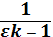 * 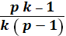,

де ε = υ 1 / υ 2 - ступінь стиску; р = v3/v2- ступінь ізобарного (попереднього) розширення; k - показник адіабати.
Коли виключити з розгляду несталість показника адіабати k, то з формули видно, що із збільшенням є термічний к. к. д. циклу η t збільшується, а з підвищенням р - зменшується.
Цикл із змішаним підвищенням теплоти при v = const і р - const. Для підвищення економічності двигуна було введено цикл із змішаним підведенням теплоти. Він є узагальненням двох раніше розглянутих циклів (при v = const і р = const).
Газ від точки 1 до точки 2 стискається за адіабатою з підвищенням тиску і температури. По лінії 2-3 підводиться частина питомої теплоти q1 при сталому питомому об'ємі. По лінії 3-4 підводиться решта питомої теплоти q1 при сталому тиску. По лінії 4-5 газ адіабатно розширюється, і за ізохорою 5-1 питома теплота q2 відводиться в холодильник.
Характеристиками циклу із змішаним підведенням теплоти є такі величини:
ε = υ 1/υ 2 - ступінь стиску;
р = υ 4/υ 2 - ступінь ізобарного розширення;λ = υ 3/υ 2 - ступінь збільшення тиску на ділянці підведення теплоти.
Термічний к.к.д. циклу визначають за формулою:
η t = 1 –  * 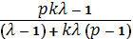.

Як видно з формули, термічний к.к.д. циклу збільшується з підвищенням ε та λ і зменшується з підвищенням р.
Порівняння трьох розглянутих циклів. Розглянуті раніше два цикли є окремими випадками циклу із змішаним підведенням теплоти. Так, наприклад, при р = 1 питомі_ об'єми v2 і v4 дорівнюють один одному, отже, цикл із змішаним підведенням теплоти перетворюється в цикл з ізохорним підведенням теплоти. При λ = 1, коли тиск р2 = р3, цикл є ізобарним.
Порівняння ідеальних циклів, що здійснюються при різних способах підведення теплоти, показують, що:
при однакових ступенях стиску η t циклу з ізохорним підведенням теплоти більший, ніж η t циклу з ізобарним підведенням теплоти;
при однакових найбільших тисках η t циклу з ізобарним підведенням теплоти більший, ніж η t циклу з ізохорним підведенням теплоти;
при однакових невеликих температурах η t циклу з ізобарним підведенням теплоти більший, ніж я, циклу з ізохорним підведенням теплоти.
Цикл із змішаним підведенням теплоти займає проміжне положення між розглянутими двома циклами. При оптимальному ступені стиску її змішаному циклі можна досягти η t вищого, ніж у циклі з ізобарним підведенням теплоти, за рахунок деякого підвищення максимального тиску.

3. Компресори та компресорні установки

Одноступеневі компресори
Поршневі компресори використовують для значного стискання газів та повітря під час зворотно-поступального руху поршня, що приводиться в дію електродвигуном або двигуном внутрішнього згоряння. Поршневі компресори бувають: залежно від кількості ступенів стискання - одноступеневими та багатоступінчастими; від розміщення циліндрів - горизонтальними, вертикальними, V-подібними; від кількості циліндрів - одноциліндровими і багатоциліндровими.
Розглянемо принципову схему одноступеневого поршневого компресора. В циліндрі рухається поршень, з'єднаний із кривошипно-шатунним механізмом : штоком і повзуном. Обертовий рух кривошипа за допомогою шатуна перетворюється в поступальний рух поршня. Циліндр компресора, закритий з обох боків кришками, має дві порожнини. Такі циліндри називають циліндрам подвійної дії на відміну від циліндрів простої дії, які мають одну робочу порожнину. У стінках циліндра встановлені впускний і випускний клапани, які відкриваються і закриваються за рахунок перепаду тиску між робочою порожниною відповідною камерою (всмоктувальною або нагнітальною). Для охолодження циліндра передбачена водяна сорочка.
Багатоступінчасті компресори
В одноступеневих поршневих компресорах з водяним охолодженням можна стискати гази до 1 МПа через загрозу самозаймання мастила компресора. Вищого тиску досягають в багатоступінчастих компресорах, де газ охолоджується як за рахунок тепловідведення у водяну сорочку, так і в охолоджувачах між ступенями. Застосування багатоступінчастого стискання зменшує витрати потужності на привод компресора і запобігає небезпечному підвищенню температури (вище, ніж температура обвуглення мастила), що має місце при одноступеневому стисканні до високого тиску.
Енергетична ефективність міжступеневого стискання пояснюється тим, що цей процес стискання в окремих ступенях з проміжним охолодженням наближається до ізотермічного. Кількість ступенів, необхідних для досягнення потрібного ступеня підвищення тиску є: z= 2 при ε<6; z = 2 при ε=6...30; z = 4 при ε=30...100 і т.д.
Теоретичні дослідження і результати експериментів показують, що в багатоступінчастому компресорі найменшими витрати роботи будуть при рівномірному розподілі роботи між ступенями або, що одне й те саме, при однакових підвищенням тиску в усіх ступенях компресора.
Компресорні установки складаються з основного (компресор з електродвигуном, масловідділювач, ресивер, економайзер) і допоміжного (фільтр на вході в компресор, контрольно-вимірювальні прилади) обладнання та арматури (зворотний клапан на напірному патрубку, запобіжний клапан на повітрозбірнику, засувка на напірній лінії після повітрозбірника, вентилі на дренажних лініях повітрозбірник і волого-масловідділювачів, вентиль на лінії води, що охолоджує компресор).
Принципову схему компресорної установки (рис. 1) з одним поршневим двоступеневим компресором (при потребі їх можна встановити кілька) показано на рис. 1. Робота цієї установки здійснюється таким чином. Повітря з навколишнього середовищі надходить у повітрозбірник 3, звідки через фільтр 5 подається в циліндр ступеня стискання компресора 2.
Стиснуте повітря в І ступені компресора потрапляє в охолоджувач 8, де віддає теплоту холодній воді, що циркулює в змійовику охолоджувача. Охолоджене повітря надходить у циліндр ІІ ступеня стискання, потім у кінцевий водяний охолоджувач 14, після якого направляється в масловідділювач 15. Далі через зворотний клапан 16 повітря по нагнітальному трубопроводу 17 потрапляє в ресивер 18, з якого подається споживачеві. При роботі компресорної установки вимірюють тиск на нагнітальній та вакуум на впускній магістралях, температуру повітря і води в обох ступенях стискання. Режими роботи установки регулюються за допомогою засувок 11, 13 та 20. Безпека роботи забезпечуються запобіжним клапаном 19.
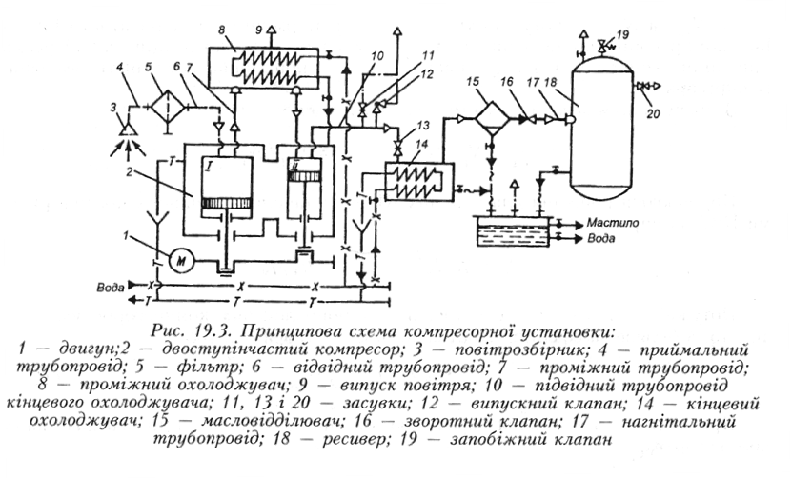
Рис. 1
Список використаної літератури

1. Черняк О.В. ; Грибницька Г.Б. «Основи теплотехніки і гідравліки» К., Вища школа 1982 р. ст. 190-193.
2. Драганов Б.Х «Теплотехніка» Київ, «Інкос» 2005 р. ст.166-170.

